Методы принятия оптимальных решений

Занятие № 11

Исследование влияния ошибок округления на распределения статистик критериев согласия (и других критериев проверки гипотез)

Цель занятия
Ознакомиться с проблемами влияния ошибок округления на корректность статистических выводов при использовании непараметрических критериев согласия (Колмогорова, Крамера–Мизеса–Смирнова, Андерсона–Дарлинга, Купера, Ватсона, Жанга со статистиками , , ) при проверке простых и сложных гипотез.
Ознакомиться с характером влияния ошибок округления на распределения статистик специальных критериев нормальности, равномерности и т. п. Ознакомиться с возможными подходами к разрешению возникающих проблем в целях обеспечения корректности выводов по соответствующим критериям.
Ознакомиться с методикой исследования распределений статистик критериев в условиях влияния ошибок округления на свойства критериев и путями обеспечения корректности выводов по применяемым критериям в таких нестандартных условиях.

Методические указания.

Подробно о том, как наличие ошибок округления сказываются на свойствах непараметрических критериев согласия, можно ознакомиться в разделе 6 следующего руководства, доступного в электронной библиотеке Znanium с компьютеров НГТУ:
Лемешко Б.Ю. Непараметрические критерии согласия. Руководство по применению : монография / Б.Ю. Лемешко. – 2-е изд., перераб. и доп. – Москва : ИНФРА-М, 2024. – 201 с. – (Научная мысль). – DOI 10.12737/2058731.
Аналогично, о влиянии ошибок округления на специальные критерии нормальности говорится в разделе 8 руководства по критериям нормальности, также доступном в электронной библиотеке Znanium:
Лемешко Б. Ю. Критерии проверки отклонения распределения от нормального закона. Руководство по применению : монография / Б.Ю. Лемешко. – 2-е изд., перераб. и доп. – Москва : ИНФРА-М, 2023. – 353 с. – (Научная мысль). – DOI 10.12737/1896110.
Распределения статистик критериев согласия (при проверке и простых, и сложных гипотез) могут существенно изменяться вследствие влияния ошибок округления. Почти всегда это имеет место при анализе больших выборок, но не только. Как только видим заметное число повторяющихся наблюдений в выборке, мы можем прогнозировать наличие такого влияния. При этом появляется зависимость от объёмов выборок (если её не было).
При проверке сложных гипотез влияние от ошибок округления складывается с воздействием от факторов (a)–(e).
Напомним, что при проверке сложных гипотез, когда по этой же выборке оцениваются параметры наблюдаемого закона распределения, все непараметрические критерии согласия теряют свойство “свободы от распределения”, и асимптотические распределения статистик становятся зависящими от факторов, определяющих “сложность” гипотезы. В частности, на распределение статистики критерия влияют следующие факторы:
(a) – вид закона распределения , соответствующего проверяемой гипотезе ;
(b) – тип оцениваемого параметра (сдвига, масштаба, формы);
(c) – число оцениваемых параметров;
(d) – используемый метод оценивания параметров;
(e) – в некоторых ситуациях распределения статистик зависят от конкретных значений параметров закона (например, от значений параметров формы обобщённого нормального закона, гамма-распределения, бета-распределений и т.п.).

В качестве примера на рисунке 1 (без потери общности) при показано, как с ростом меняются распределения статистики критерия Андерсона–Дарлинга при проверке простой гипотезы о принадлежности выборок нормальному закону.
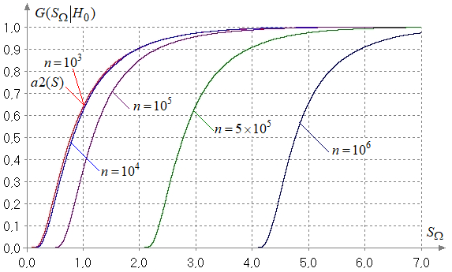
Рис. 1. Зависимость распределения статистики критерия Андерсона–Дарлинга от объема выборки при справедливости простой гипотезы о принадлежности выборки нормальному закону при

При таком в выборках из нормального закона может присутствовать порядка 9830 уникальных значений. Как видим, при распределение ещё не отличается от асимптотического (предельного) , а при отклонение начинает проявляться. Если при проверке опираться на распределение , то, очевидно, что при больших справедливая гипотеза будет отвергаться.
На примере того же критерия Андерсона–Дарлинга покажем, как меняется распределение его статистики в зависимости от величины при в случае проверки сложной гипотезы о принадлежности выборок нормальному закону (при использовании ОМП для двух его параметров). Рисунок 2 иллюстрирует, как меняются распределения при изменении от 0 до наблюдаемого закона. Как можно видеть, уже при ошибке округления отклонением распределения статистики от асимптотического (при ) пренебрегать не следует. В то же время при и распределение статистики не отличается от асимптотического. С увеличением объёмов выборок картина, представленная на рис. 2, будет меняться: распределения при соответствующих будут сдвигаться вправо от асимптотического.
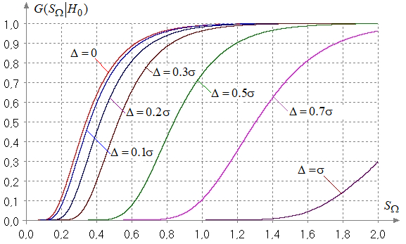
Рис. 2. Зависимость распределения статистики критерия Андерсона–Дарлинга от ошибки округления при проверке нормальности при

Подобным же образом в зависимости от при проверке нормальности ведут себя распределения статистик других критериев согласия.
На рисунке 3 показано, как меняются распределения статистики критерия Андерсона–Дарлинга при проверке той же сложной гипотезы с ростом , но при неизменном значении . В этом случае в выборках может присутствовать порядка 86 уникальных значений, а отклонением от асимптотического распределения можно пренебречь лишь при значениях , не превышающих 20÷30. По сравнению с рисунком 2 здесь изменён масштаб по оси абсцисс и дополнительно показано асимптотическое распределение статистики , имеющее место при проверке простых гипотез. При изменения распределения при тех же будут ещё более значительными.

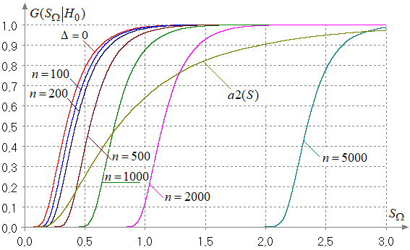
Рис. 3. Зависимость распределения статистики критерия Андерсона–Дарлинга от объема выборки при проверке нормальности при

Проведенные исследования показали, что и при проверке простых гипотез о принадлежности выборок нормальному закону (в условиях влияния ) распределения статистик непараметрических критериев согласия становятся зависящими от , от и от значения (параметра масштаба), а с ростом всё больше отклоняются от асимптотических .
Более того, в условиях влияния ошибок округления при проверке простых гипотез критерии согласия теряют своё замечательное свойство “свободы от распределения”: распределения статистик критериев становятся зависящими не только от и , но и от закона и его параметров.

Порядок выполнения

В данном случае задача заключается в исследовании того, как сказывается наличие ошибок округления на результатах применения непараметрических критериев согласия (и/или специальных критериев), использованных для проверки гипотезы о принадлежности нормальным законам хорошо известных выборок. Рассматриваемые выборки связаны с результатами измерений характеристик ирисов, и они были использованы Р. Фишером для решения задачи таксономии. Результаты измерений в сантиметрах представлены в таблице 1.
В таблице для каждого из 3-х видов ириса (Iris setosa, Iris versicolor, Iris virginica) представлены измерения 4-х параметров для 50 представителей каждого вида: S_l – Sepal length – длина чашелистика, S_w – Sepal width – ширина чашелистика, P_l – Petal length – длина лепестка, P_w – Petal width – ширина лепестка. Погрешность округления Δ=0.1 одна и та же для всех измерений.

Таблица 1. Результаты измерений параметров ирисов
№ | Iris setosa |  |  |  | Iris versicolor |  |  |  | Iris virginica
№ | S_l | S_w | P_l | P_w | S_l | S_w | P_l | P_w | S_l | S_w | P_l | P_w
1 | 5.1 | 3.5 | 1.4 | 0.2 | 7.0 | 3.2 | 4.7 | 1.4 | 6.3 | 2.2 | 6.0 | 2.5
2 | 4.9 | 3.0 | 1.4 | 0.2 | 6.4 | 3.2 | 4.5 | 1.5 | 5.8 | 2.5 | 5.1 | 1.9
3 | 4.7 | 3.2 | 1.3 | 0.2 | 6.9 | 3.1 | 4.9 | 1.5 | 7.1 | 2.5 | 5.9 | 2.1
4 | 4.6 | 3.1 | 1.5 | 0.2 | 5.5 | 2.3 | 4.0 | 1.3 | 6.3 | 2.5 | 5.6 | 1.8
5 | 5.0 | 3.6 | 1.4 | 0.2 | 6.5 | 2.8 | 4.6 | 1.5 | 6.5 | 2.5 | 5.8 | 2.2
6 | 5.4 | 3.9 | 1.7 | 0.4 | 5.7 | 2.8 | 4.5 | 1.3 | 7.6 | 2.6 | 6.6 | 2.1
7 | 4.6 | 3.4 | 1.4 | 0.3 | 6.3 | 3.3 | 4.7 | 1.6 | 4.9 | 2.6 | 4.5 | 1.7
8 | 5.0 | 3.4 | 1.5 | 0.2 | 4.9 | 2.4 | 3.3 | 1.0 | 7.3 | 2.7 | 6.3 | 1.8
9 | 4.4 | 2.9 | 1.4 | 0.2 | 6.6 | 2.9 | 4.6 | 1.3 | 6.7 | 2.7 | 5.8 | 1.8
10 | 4.9 | 3.1 | 1.5 | 0.1 | 5.2 | 2.7 | 3.9 | 1.4 | 7.2 | 2.7 | 6.1 | 2.5
11 | 5.4 | 3.7 | 1.5 | 0.2 | 5.0 | 2.0 | 3.5 | 1.0 | 6.5 | 2.7 | 5.1 | 2.0
12 | 4.8 | 3.4 | 1.6 | 0.2 | 5.9 | 3.0 | 4.2 | 1.5 | 6.4 | 2.8 | 5.3 | 1.9
13 | 4.8 | 3.0 | 1.4 | 0.1 | 6.0 | 2.2 | 4.0 | 1.0 | 6.8 | 2.8 | 5.5 | 2.1
14 | 4.3 | 3.0 | 1.1 | 0.1 | 6.1 | 2.9 | 4.7 | 1.4 | 5.7 | 2.8 | 5.0 | 2.0
15 | 5.8 | 4.0 | 1.2 | 0.2 | 5.6 | 2.9 | 3.6 | 1.3 | 5.8 | 2.8 | 5.1 | 2.4
16 | 5.7 | 4.4 | 1.5 | 0.4 | 6.7 | 3.1 | 4.4 | 1.4 | 6.4 | 2.8 | 5.3 | 2.3
17 | 5.4 | 3.9 | 1.3 | 0.4 | 5.6 | 3.0 | 4.5 | 1.5 | 6.5 | 2.8 | 5.5 | 1.8
18 | 5.1 | 3.5 | 1.4 | 0.3 | 5.8 | 2.7 | 4.1 | 1.0 | 7.7 | 2.8 | 6.7 | 2.2
19 | 5.7 | 3.8 | 1.7 | 0.3 | 6.2 | 2.2 | 4.5 | 1.5 | 7.7 | 2.8 | 6.9 | 2.3
20 | 5.1 | 3.8 | 1.5 | 0.3 | 5.6 | 2.5 | 3.9 | 1.1 | 6.0 | 2.9 | 5.0 | 1.5
21 | 5.4 | 3.4 | 1.7 | 0.2 | 5.9 | 3.2 | 4.8 | 1.8 | 6.9 | 2.9 | 5.7 | 2.3
22 | 5.1 | 3.7 | 1.5 | 0.4 | 6.1 | 2.8 | 4.0 | 1.3 | 5.6 | 3.0 | 4.9 | 2.0
23 | 4.6 | 3.6 | 1.0 | 0.2 | 6.3 | 2.5 | 4.9 | 1.5 | 7.7 | 3.0 | 6.7 | 2.0
24 | 5.1 | 3.3 | 1.7 | 0.5 | 6.1 | 2.8 | 4.7 | 1.2 | 6.3 | 3.0 | 4.9 | 1.8
25 | 4.8 | 3.4 | 1.9 | 0.2 | 6.4 | 2.9 | 4.3 | 1.3 | 6.7 | 3.0 | 5.7 | 2.1
26 | 5.0 | 3.0 | 1.6 | 0.2 | 6.6 | 3.0 | 4.4 | 1.4 | 7.2 | 3.0 | 6.0 | 1.8
27 | 5.0 | 3.4 | 1.6 | 0.4 | 6.8 | 2.8 | 4.8 | 1.4 | 6.2 | 3.0 | 4.8 | 1.8
28 | 5.2 | 3.5 | 1.5 | 0.2 | 6.7 | 3.0 | 5.0 | 1.7 | 6.1 | 3.0 | 4.9 | 1.8
29 | 5.2 | 3.4 | 1.4 | 0.2 | 6.0 | 2.9 | 4.5 | 1.5 | 6.4 | 3.0 | 5.6 | 2.1
30 | 4.7 | 3.2 | 1.6 | 0.2 | 5.7 | 2.6 | 3.5 | 1.0 | 7.2 | 3.0 | 5.8 | 1.6
31 | 4.8 | 3.1 | 1.6 | 0.2 | 5.5 | 2.4 | 3.8 | 1.1 | 7.4 | 3.0 | 6.1 | 1.9
32 | 5.4 | 3.4 | 1.5 | 0.4 | 5.5 | 2.4 | 3.7 | 1.0 | 7.9 | 3.0 | 6.4 | 2.0
33 | 5.2 | 4.1 | 1.5 | 0.1 | 5.8 | 2.7 | 3.9 | 1.2 | 6.4 | 3.0 | 5.6 | 2.2
34 | 5.5 | 4.2 | 1.4 | 0.2 | 6.0 | 2.7 | 5.1 | 1.6 | 6.3 | 3.1 | 5.1 | 1.5
35 | 4.9 | 3.1 | 1.5 | 0.2 | 5.4 | 3.0 | 4.5 | 1.5 | 6.1 | 3.1 | 5.6 | 1.4
36 | 5.0 | 3.2 | 1.2 | 0.2 | 6.0 | 3.4 | 4.5 | 1.6 | 7.7 | 3.1 | 6.1 | 2.3
37 | 5.5 | 3.5 | 1.3 | 0.2 | 6.7 | 3.1 | 4.7 | 1.5 | 6.3 | 3.1 | 5.6 | 2.4
38 | 4.9 | 3.6 | 1.4 | 0.1 | 6.3 | 2.3 | 4.4 | 1.3 | 6.4 | 3.2 | 5.5 | 1.8
39 | 4.4 | 3.0 | 1.3 | 0.2 | 5.6 | 3.0 | 4.1 | 1.3 | 6.0 | 3.2 | 4.8 | 1.8
40 | 5.1 | 3.4 | 1.5 | 0.2 | 5.5 | 2.5 | 4.0 | 1.3 | 6.9 | 3.2 | 5.4 | 2.1
41 | 5.0 | 3.5 | 1.3 | 0.3 | 5.5 | 2.6 | 4.4 | 1.2 | 6.7 | 3.2 | 5.6 | 2.4
42 | 4.5 | 2.3 | 1.3 | 0.3 | 6.1 | 3.0 | 4.6 | 1.4 | 6.9 | 3.2 | 5.1 | 2.3
43 | 4.4 | 3.2 | 1.3 | 0.2 | 5.8 | 2.6 | 4.0 | 1.2 | 5.8 | 3.3 | 5.1 | 1.9
44 | 5.0 | 3.5 | 1.6 | 0.6 | 5.0 | 2.3 | 3.3 | 1.0 | 6.8 | 3.3 | 5.9 | 2.3
45 | 5.1 | 3.8 | 1.9 | 0.4 | 5.6 | 2.7 | 4.2 | 1.3 | 6.7 | 3.3 | 5.7 | 2.5
46 | 4.8 | 3.0 | 1.4 | 0.3 | 5.7 | 3.0 | 4.2 | 1.2 | 6.7 | 3.4 | 5.2 | 2.3
47 | 5.1 | 3.8 | 1.6 | 0.2 | 5.7 | 2.9 | 4.2 | 1.3 | 6.3 | 3.4 | 5.0 | 1.9
48 | 4.6 | 3.2 | 1.4 | 0.2 | 6.2 | 2.9 | 4.3 | 1.3 | 6.5 | 3.6 | 5.2 | 2.0
49 | 5.3 | 3.7 | 1.5 | 0.2 | 5.1 | 2.5 | 3.0 | 1.1 | 6.2 | 3.8 | 5.4 | 2.3
50 | 5.0 | 3.3 | 1.4 | 0.2 | 5.7 | 2.8 | 4.1 | 1.3 | 5.9 | 3.8 | 5.1 | 1.8

Следующие пункты выполнить для 4-х характеристик Iris setosa.

1. Проверить принадлежность соответствующих выборок нормальным законам критериями Колмогорова (К), Крамер–Мизеса–Смирнова (КМС), Андерсона–Дарлинга (АД), Купера (Ку) и Ватсона (В) при использовании оценок максимального правдоподобия без учёта влияния ошибок округления. См. рис. 1.

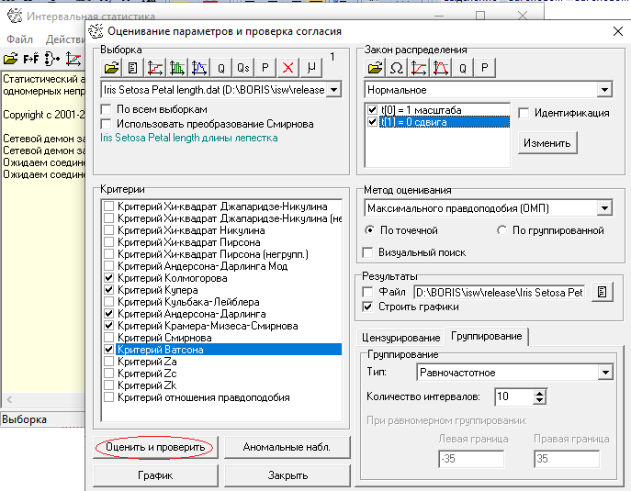
Рис.1
Занести в таблицу результаты оценки параметров нормального закона, значения статистик критериев и соответствующих достигнутых уровней значимости. Если распределение статистики при проверке соответствующей сложной гипотезе неизвестно и достигнутый уровень значимости не представлен, то найти его, задав количество экспериментов методом Монте–Карло.

2. Проверить принадлежность соответствующих выборок нормальным законам, применяя те же критерии согласия с учётом влияния ошибок округления порядка Δ=0.1. В этом случае надо указать критерии, для которых будут моделироваться распределения статистик в этой ситуации, указать в окне “Использовать преобразования”, выбрать “Кратности”, нажать кнопку “Инструменты” (рис. 2).
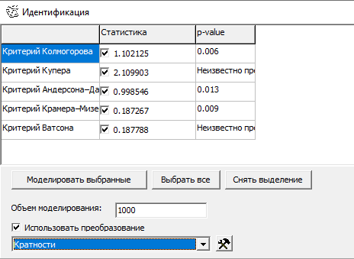
Рис.2
В открывшемся окне “Параметры преобразования” (рис. 3) можно выбрать параметры преобразования, которому будут подвергаться выборки, моделируемые в процессе построения распределения статистики критерия. В нашем случае выбираем параметр “порядок кратности” 0.1 (соответствует ошибке округления в данной выборке). Следовательно, при моделировании реальных распределений статистик критериев элементы выборок, моделируемых по нормальному закону с параметрами и , будут округляться с погрешностью округления .

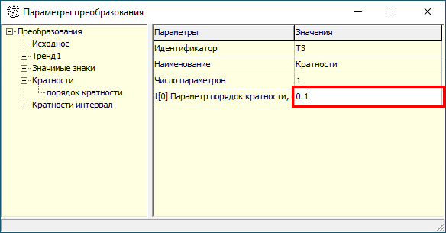
Рис. 3. Окно для выбора параметров преобразования

Закрыть окно для выбора параметров преобразования и в окне “Идентификация” запустить моделирование. Полученные оценки Р-значений (см. рис. 4), учитывающие наличие ошибок округления, занести в формируемую таблицу.

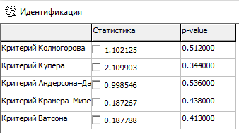
Рис. 4. Фрагмент окна “Идентификация”

3. Смоделировать распределения статистик используемых критериев согласия при проверке сложных гипотез о согласии с нормальным законом (без учета влияния ошибок округления). Для определённости, в условиях, соответствующих “Petal length” для “Iris setosa” (, ).
В программной системе ISW предусмотрено моделирование распределений статистик критериев в различных, в том числе нестандартных условиях, которые встречаются в приложениях. Такая возможность реализована для моделирования распределений статистик критериев согласия как при проверке простых, так и различных сложных гипотез. Для этого надо выбрать режим “Моделирование статистик критериев” (см. рис. 5).

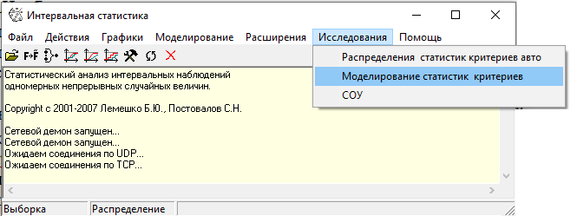
Рис. 5.
На открывшейся вкладке, фрагмент которой представлен на рис. 6, выбрать “Критерии согласия”.
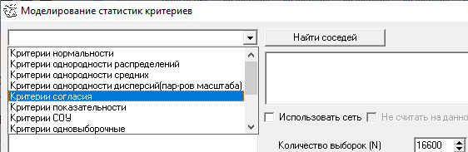
Рис. 6.
Далее, указать критерии, распределения статистик которых будут моделироваться (здесь и далее см. рис. 7). Задать количество “испытаний метода Монте–Карло” (количество выборок N – количество смоделированных значений статистик). Задать закон распределения нормальный, соответствующий проверяемой гипотезе , с которым будет проверяться согласие, значения параметров этого закона, и указать, какие параметры будут оцениваться. Задать объём выборок, которые будут моделироваться в соответствии с эти законом. Указать метод оценивания параметров. Нажать кнопку “Добавить (распределение)”.

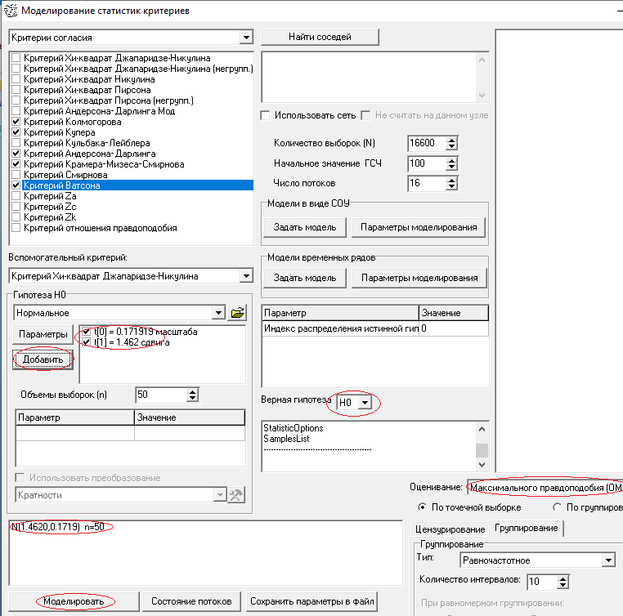
Рис. 7.

Должно быть указано, при справедливости какой гипотезы моделируется распределение статистики: при справедливости проверяемой гипотезы , то есть моделируется , или при справедливости конкурирующей гипотезы , при моделировании . Если моделируется , то после добавления закона, соответствующего , процесс моделирования запускается кнопкой “Моделировать”. При справедливости конкурирующей гипотезы и поиске необходимо добавить второй закон, соответствующий этой гипотезе, после чего нажать кнопку “Моделировать”.

4. Смоделировать распределения статистик используемых критериев согласия при проверке сложных гипотез о согласии с нормальным законом при ошибке округления в тех же условиях (соответствующих “Petal length” для “Iris setosa”, , ). Предварительно следует переименовать выборки статистик критериев, построенные в предшествующем пункте. В данном случае, перед тем как “Добавить (распределение)” (см. рис. 8), следует указать “Использовать преобразование”, выбрать “Кратности” и задать величину округления , а уже после добавления распределения запустить процесс моделирования.

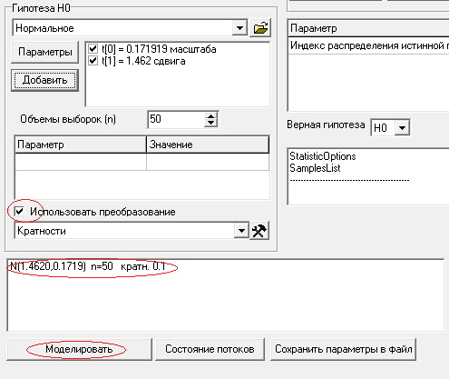
Рис. 8.

5. Для каждого из применяемых критериев на рисунках отобразить пары эмпирических распределений статистик, полученных без учёта (п. 3) и с учётом (п. 4) влияния ошибок округления. Сделать выводы.

6. Проверить принадлежность соответствующих выборок нормальным законам с использованием специальных критериев нормальности Фросини (§2.11 Руководства по критериям нормальности, правосторонний критерий) и Гири (§2.13, двусторонний критерий.) без учёта влияния ошибок округления и с учётом влияния. Выбирается режим “Проверка на нормальность” (см. рис. 9). В окне “Проверка нормальности” (рис. 10) указываем используемые критерии нормальности, задаём полученные ранее ОМП параметров нормального закона (необходимы для установки соотношения между и закона в случае влияния ошибок округления) и задаём “Проверить!”.
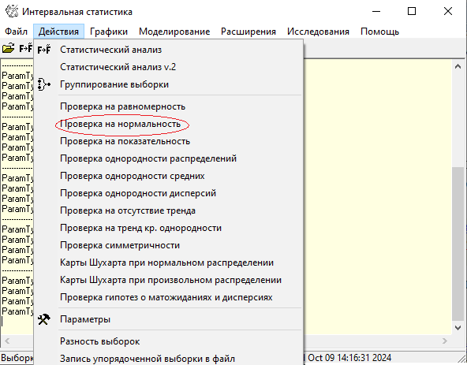
Рис. 9.

Распределения этих статистик зависят от объёмов выборок, обычно представлены процентными точками, поэтому по результатам проверки получаем очень округлённые значения (см. рис. 11). Для более точной оценки достигнутого уровня значимости необходимо моделирование распределений статистик критериев. Запускаем “Моделировать” и получаем более точные результаты проверки (см. рис. 12) без учёта влияния ошибок округления.
Если необходимо учесть влияние ошибок округления на распределения статистик критериев, то после получения предварительных результатов (см. рис. 13) нажимаем кнопку “Инструменты”, в открывшемся окне указываем “Использовать преобразование”, в дополнительно раскрывшемся окне (рис. 14) выбираем “Кратности”, через “Инструменты” задаём , Ok и запускаем “Моделировать” (см. рис. 11).
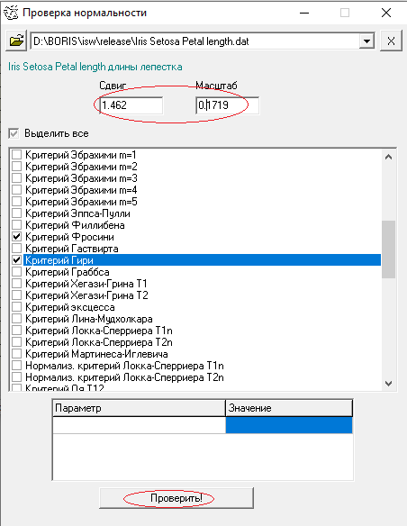
Рис. 10.

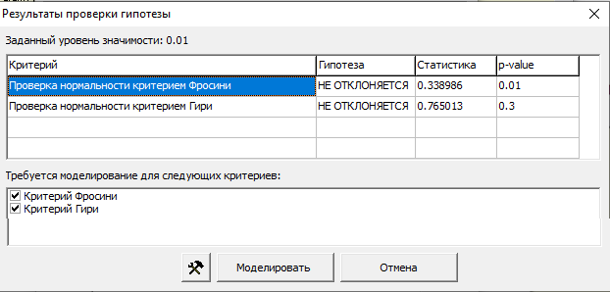
Рис. 11.

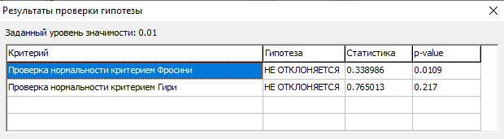
Рис. 12.

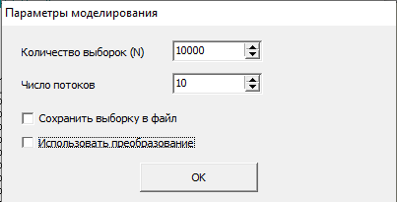
Рис. 13.

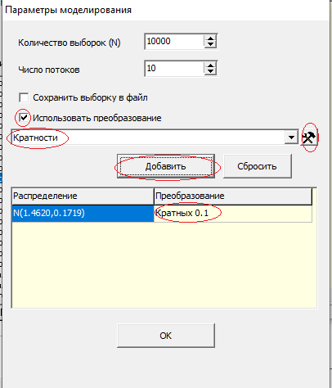
Рис. 14.

Результат проверки приведен на рис. 15.

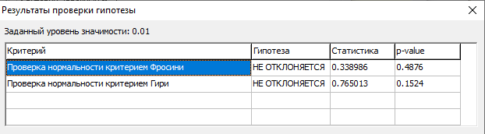
Рис. 15.

Подчеркнём (см. рис 13, 14), что результаты моделирования распределений статистик могут сохраняться в файлы, и их можно использовать для анализа распределений. Надо только иметь в виду, что без учета округления и с учётом округления названия файлов будут одинаковыми.
Полученные результаты с проверкой нормальности необходимо ввести в ту же таблицу.

Сформулировать выводы.

